开元壹号分销合作合同

编号：KYYH-YX-2023-1017

甲方：洛阳浩德鑫置地有限公司
乙方：洛阳千源房地产经纪服务有限公司

签订地址：洛阳市洛龙区开元大道一号开元壹号销售中心

开元壹号分销合作合同
甲方：洛阳浩德鑫置地有限公司(以下简称甲方)
地址：洛阳市洛龙区开元大道与长夏门街交叉口

乙方：洛阳千源房地产经纪服务有限公司(以下简称乙方)
地址：河南省洛阳市西工区王城大道268号升龙广场C区3幢2207

代表人：李建雨

为了共同开辟甲方房产在洛阳市市场的销售市场，甲、乙双方本着互惠互利，诚实信用的原则，根据《中华人民共和国民法典》的有关规定，经友好协商，就甲方委托乙方推荐客户购买中浩德·开元壹号项目（以下简称该项目）商品房的有关事宜，经过充分协商，达成以下协议，以资双方共同遵守。
第一条： 合作内容及范围

甲方委托乙方为位于洛阳市洛龙区开元大道与长夏门街交叉口的“中浩德·开元壹号”项目（以下简称“本项目”）提供居间代理服务，并促成甲方与乙方招揽的客户签订相关合同文件（下统称为《商品房买卖合同》），实现甲方售出商品房的目的。乙方为本项目的居间代理合作方之一，甲方有权同时委托其他单位或个人提供居间代理或者销售代理服务，乙方同时具有代理其他项目的权利。
第二条 合同期限
本合同合作起止时间为2023 年6 月20 日至2024 年6 月 19 日截止。
第三条 合同价格及发票开具要求
1、合同总价：本合同含税总金额暂定 100000 元，大写 拾万元 整，其中，不含税金额 ¥ 94339.62 元，增值税率 6 %，增值税额 5660.38 元。（金额保留两位小数），具体金额以实际发生为准。
2、乙方应提供合规发票，乙方开具发票不合规时出现税务问题，乙方应承担赔偿责任，包括但不限于税款、滞纳金、罚款及其相关的损失。不合格发票包括但不限于以下情形开具虚假、作废等无效发票或者违反国家法律法规开具、提供发票的；开具发票种类错误；开具发票税率与合同约定不符；发票上的信息错误；因乙方迟延送达、开具错误等原因造成发票认证失败等。
3、 乙方提供的发票为增值税专用发票的，因乙方迟延送达、开具错误等原因导致其提供的增值税专用发票没有通过税务部门认证，造成甲方不能抵扣的，甲方有权拒绝接收。
4、乙方开具虚假、作废等无效发票或者违反国家法律法规开具、提供发票的，乙方应自行承担相应法律责任，并应向甲方支付合同总价【20】% 的违约金，乙方重新开具的发票仍与合同约定不符的，乙方除按本项前述约定承担责任外，甲方拒绝接收；乙方无法开具发票的，乙方除按本项前述约定承担责任外，乙方应退还甲方已付款项，赔偿由此给甲方造成的全部损失，甲方有权终止合同。
5、 乙方未按合同约定开具增值税专用发票或实际开具的增值税专用发票税率低于合同中约定税率的，乙方除应向甲方支付无法抵扣部分的税款金额外，乙方还应向甲方支付合同总价【20】% 的违约金，违约金不足以弥补甲方损失的，乙方应予赔偿，甲方有权终止合同。
6、如果甲方丢失增值税专用发票联和抵扣联，乙方应向甲方提供专用发票记账联复印件及主管税务机关出具的《丢失增值税专用发票已报税证明单》。

第四条 推介流程及佣金方案
甲乙双方确认：推介流程及计佣方式按照以下约定处理：
1、客户入口：合伙人通过浩客通将客户信息报备，报备时间应提前30分钟报备，否则视为无效带看客户，关联至明源系统由置业顾问跟踪记录。
2、报备：合伙人推荐客户报备，15天（自然日）内到访的，按照到访之日起享有30天保护期。报备15天内客户未到访的（超15日），不享有30天保护期，所有渠道仍可追踪直接约访，最终以带访为准，自带访之日起重新计算保护期15日。
3、到访：合伙人推荐客户报备15天（自然日）内到访，享有30天保护期（自首次到访之日起），30天内成交归属第一推荐人，超过30日该客户失效，成为公共资源。所有渠道仍可带访，自带访之日起重新计算保护期15日。
4、自然到访：本项目所有自然到访客户（含来电客户，以置业顾问录明源为准），享有永久保护期。
5、员工、业主合伙人：员工、业主合伙人直系亲属（父母、子女、兄弟姐妹、祖父母、夫妻）永久归员工业主所有（包涵业主二次置业）。
6、过期资源：所有过有效保护期的客户均以带访为准，自带访之日起享有15日的保护期（自然来电来访客户除外）。
除前述《客户交接单》中所载客户外，分销商不得在开发商及销售现场周边1.5公里内对其他客户进行销售活动，1.5公里明确路线范围设为开元大道以南至钱江路，长夏门街以东至汇通街。以道路中线为界（详见附件），在此范围内拓客视为截访售房部客户。经举报并查实，则该客户推荐无效，并对分销单位处以5000元罚款，第一次发现进行罚款处罚，第二次发现则解除分销合同（剩余所有分销佣金冲抵罚款，不另行安排支付佣金）。
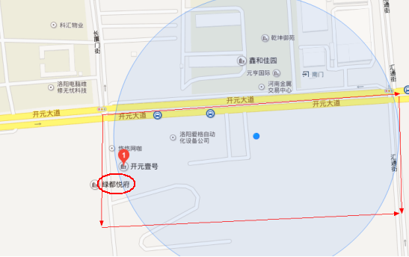

7、佣金方案
（1）乙方按照上述本条第1款约定成功促成甲方销售商品房的代理佣金计算方式为：
销售佣金=销售总金额X 销售佣金费率 （注：取当月销售套数总值相应的佣金费率，通提）
佣金费率：住宅、洋房：1%/套计提，
公寓：3%/套计提，
商铺：5%/套计提。
本条的销售总金额是指根据本合同约定属于乙方成功销售的房屋结算价之和，但不包括买受人基于政府规定以及该《商品房买卖合同》约定应缴纳的税费。
8、若非因甲方原因导致《商品房买卖合同》解除的，则甲方无须支付对应的佣金给乙方，如甲方已支付佣金的，则甲方可在上述行为发生的当月从须发放的佣金中扣除；如因合同解除导致佣金费率变动的，将按变动后的佣金费率对之前佣金差，乙方需在5个工作日内退还给甲方。
第五条 佣金支付条件
1.乙方推介的客户已成功认购并签署《商品房买卖合同》的，根据付款方式不同，佣金支付条件不同，具体如下：
（1）按揭付款条件：首付款30%缴纳到位或首付分期第一笔款项缴纳到位且银行面签合格完毕后，计提发放全款佣金
（2）一次性付款条件：客户已缴清全部楼款，即结算全部佣金；
2.如因甲方原因，未能签署《买卖合同》不影响对乙方佣金的正常支付。支付条件具体依照：
（1）一次性客户：客户签署《商品房认购书》，缴清全款；
（2）按揭客户：客户签署《商品房认购书》，缴清首付楼款；
（3）首付分期付款客户：客户签署《商品房认购书》，缴清第一期首付楼款且银行面签合格完毕后，计提发放全款佣金。
3、如在客户与甲方签订《商品房买卖合同》前客户提出退房，且甲方同意退房者。视为乙方未推荐成功，需退还前期甲方所支付乙方的该套佣金。
4、甲乙双方约定以下人员作为信息传递、客户确认、客户状态确认、客户确认单、成销确认单、对账单、服务费结算等相关文件的签收和确认的负责人：
甲方授权 全权对接，电话： （签字字样）
乙方授权李建雨权对接，电话：15565711888（签字字样）
如以上授权代理人发生变动，一方须提前三个工作日以书面形式告知另一方，自另一方确认收到告知之日起生效，否则因人员变动带来的不利后果由该一方自行承担。

第六条 佣金结算方式
结佣方式：甲方按照首付款到位且银行面签完毕的房源佣金每15天结算一次，甲方与乙方核对上月1号至31号符合计佣单位明细。
付款周期：15天付款一次
上述佣金均为含税佣金，甲方须在明细核对完成之日起2日内将当期佣金数额提供给乙方，乙方须开具合法等额有效的中介服务增值税专用发票给甲方，甲方收到乙方发票之日起5个工作日内将前述应付佣金划转至乙方账号。
乙方账号信息如下，乙方保证其提供的银行账号能够收到汇款，否则后果自负：
公司全称：洛阳千源房地产经纪服务有限公司
银行账号：4103 3101 0170 0028 01
开户银行：中原银行洛阳谷水支行
第七条 乙方销售服务支持
1、乙方须在其销售中心或门店及时摆设和更新甲方项目的相关展架和产品宣传等相关资料。
2、乙方工作人员每月不少于2次接受甲方项目知识培训及项目现场参观交流。
3、乙方与甲方保持密切的沟通，根据市场变化情况配合甲方对该项目营销策划等工作进行及时调整。
4、协助甲方制定项目的营销推广策略。
第八条：销售房源和价格
1、销售房源由甲方指定提供（指定货量根据销售情况的变化进行调整），并定期以书面形式向乙方提供房源统计。乙方可通过查询由甲方提供的推介系统了解房源信息后向客户推荐意向单位，客户如有意向单位，乙方需先对意向单位与甲方进行确认。
2、乙方销售价格和甲方现场销售报价相同，以甲方提供的销售价目表、付款方式、折扣为准，该价格表经甲方签字并盖章方为有效认可。如甲方对价格进行调整，则甲方需以书面形式随时通知乙方。
第九条 费用划分
不管乙方是否促成其招揽的客户与甲方签订《商品房买卖合同》达到甲方售出商品房的目的，乙方进行居间活动所支付的所有居间费用（包括但不限于推广费用、宣传物料印刷费用、渠道拓展费用）均由乙方自行承担，甲方仅按本合同约定向乙方支付佣金，除此之外甲方不承担任何费用。
第十条 甲方的责任
1、甲方保证该项目的合法性和真实性，若客户购买房产的实际情况与其提供的材料不符合或产权不清，所发生的纠纷均由甲方负责。
2、甲方对乙方人员进行该项目必要的专业培训，甲方指派专人负责与乙方日常业务工作的协调和联系。
3、居间合作期内，甲方向乙方提供该项目宣传片及包括宣传单页设计稿及《认购书》、《买卖合同》等项目资料复印件。
4、甲方应按时按本合同的规定向乙方支付佣金。
5、甲方不干涉乙方在本合同约定范围内的居间工作，但甲方有权进行监督，以保证项目及企业的品牌形象。
6、甲方人员不得以任何方式向乙方客户透露甲、乙双方的合作关系及合作内容，应避免一切有可能损害乙方利益的事宜。
7、甲方及时透明地协助乙方做好销售过程的各项工作和客户归属业绩确认等工作。
8、甲方遵守与乙方推荐客户所签署的协议文件、法律文书的全部条款并独立承担相关责任，乙方有义务按甲方要求输出合同条款，若因乙方原因发生纠纷，乙方应承担相应责任。
第十一条：乙方的责任
1、保证具有从事本合同约定的居间服务资质条件并具有签订本合同的民事主体资格，若乙方没有资格的，甲方有权解除合同，合作的佣金甲方有权不予支付，由此造成的甲方损失，乙方应承担赔偿责任。
2、成立专业的销售队伍，负责购房推广工作。如因客户投诉或经甲方调查，乙方负责促成销售甲方项目的人员不具备专业素质的，甲方有权要求乙方及时更换,乙方拒不更换的甲方有权终止合同。
3、乙方应严格按照甲方制定的价格表、付款方式等相关销售资料执行，非经甲方书面同意，不得擅自对客户做出任何有关商品房价格优惠的承诺或输出。乙方若超越甲方授权向购房客户作出任何承诺，引起相关的法律责任由乙方负责。乙方对于超出本合同约定范围外的对客输出，应取得甲方的书面确认，否则视为乙方未获甲方授权输出。
4、乙方应根据甲方提供的该项目的特性和状况向客户作如实介绍，尽力促成销售，不得夸大、隐瞒或虚构项目情况。
5、乙方应严格按照甲方确定的宣传单张设计稿印刷宣传单张，如乙方擅自调整宣传单张设计稿样式或增加内容的，甲方有权立即解除合同；如乙方违反本条约定给甲方造成损失的，甲方有权追究乙方责任。
6、乙方居间销售的房产的准确面积和价格，以甲方交付的签章资料为准，合同期间如有变更，乙方按甲方书面通知为准。
7、乙方不得以自己的名义或甲方的名义收取客户（包括定金、佣金在内）任何费用，一经发现即取消居间资格、罚没所有未发佣金并保留追诉的权利。
8、乙方不得采取向客户现金返利及其它任何变相返利的方式招揽客户。
9、不得采取有损甲方商业利益、信誉和形象的行为，不得与其招揽的客户或其他第三人恶意串通损害甲方利益。
10、若甲方与客户在签订、履行《商品房认购书》、《买卖合同》等相关合同文件过程中发生争议和纠纷，乙方应协助甲方进行处理。
11、乙方承诺：必须于甲方发放当期佣金后10日向其销售顾问发放佣金，佣金发放比例不少于佣金30%，否则，甲方有权立即解除本合同。
12、乙方须成立甲方项目团队，并将团队架构及人员信息于本合同签订后5日内提供给甲方。
13、乙方承诺：在合作期限内，乙方工作人员应廉洁自律，合法合规开展销售工作。甲方监察人员将不定期对销售工作进行监察，如甲方有理由相信乙方工作人员出现商业贿赂（包括但不限于向甲方管理人员、业务经办人员行贿钱物，赠送礼金、信用卡、各种有价证券；为甲方人员报销任何费用等）、违规销售等现象且展开调查的，乙方应无条件予以配合，包括但不限于提供资料、配合约谈等，否则甲方有权立即解除本合同。
14、本合同签订后甲方就代理销售或居间销售操作规范所制定的一切文件，均视为本合同的组成部分，乙方均予以认可并遵照执行、并不向甲方提出任何赔偿、补偿要求。
15.乙方客户到访后，乙方有责任配合置业顾问促成成交。
16.乙方不得以任何事由、利诱等方式恶意引导客户退房，如出现此情况，一经核实处罚10000元/套。
第十二条 保密事项
甲乙双方在本合同订立前、履行中、终止后，任何一方知悉的另一方的信息包括但不限于本合同和各方相互提供的资料、商业秘密、技术资料、图纸、数据、以及与业务有关的客户的信息及其他信息等负有保密义务，未经合同另一方书面同意，不得向任何人披露上述信息，但正常履行本合同项下义务的除外。
第十三条 违约责任
1、甲方须保证其所提供的有关商品房销售的法律文件和资料的真实、合法、有效，否则， 由此引起的一切责任和损失均由甲方承担。
2、若乙方违反本合同第十一条“乙方的责任”中第3、4、5、8、9款的，甲方有权同时要求乙方承担以下责任：
（1）对于乙方违反约定成功促成销售的商品房不予以计提佣金；已经结算佣金的，则在乙方应发未发的佣金或其他尚未结算的款项中扣除。
（2）甲方有权即时责令乙方停止本项目的居间活动，有权终止本合同并不承担违约责任；
（3）乙方须承担由此给甲方或第三方造成的直接及间接经济损失，以及给甲方带来的名誉损失，上述赔偿金首先从甲方应付未付的佣金中进行扣除，不足部分，乙方须另行支付。
第十四条 合同的解除
1、本合同约定的合作期间，甲、乙双方任何一方违约的，守约方有权终止合作关系，但应提前 10 天书面通知对方，甲乙双方的合作关系于一方收到终止的书面通知之日起终止，提出终止的一方无需因终止合作关系而向对方承担责任。
2、本合同因委托期限届满终止和根据本合同约定提前终止的，自终止之日起乙方不得再居间促成销售甲方项目，因双方委托关系终止前产生的本合同约定的权利义务，双方仍应按合同继续履行。
3、本合同因委托期限届满终止和根据本合同约定提前终止的，甲乙双方须在居间关系终止之日起10日内办结结算确认手续（仅限于达到第五条佣金支付条件的商品房），甲方在双方最终确认及乙方提交等额发票后10日结清本合同约定的所有款项（包括但不限于佣金、违约金），乙方必须在本合同终止之日10日内归还与甲方项目所有文件以及资料。
4、本合同因委托期限届满终止和根据本合同约定提前终止的，对于乙方成功销售但尚未达到第四条佣金支付条件的商品房，在满足计佣条件起15个工作日内办结结算确认手续（仅限于达到第四条佣金支付条件的商品房），甲方在双方最终确认及乙方提交等额发票后10日结清该部分佣金给乙方；
第十五条 其他事项
1、未尽事宜，经双方同意可签订补充协议，与本合同具有同等法律效力。
2、合同所有附件均为本合同有效组成部分。
3、在履约过程中发生争议，双方可协商解决，协商不成的，任何一方可向甲方所在地法院提起诉讼解决。关于本合同的一切争议适用中国法律。
4、本合同一式陆份，甲方执伍份，乙方执壹份。本合同自双方代表加盖各方公章或者合同专用章即生效。
第十六条 送达条款
双方明确送达信息如下：
甲方确认的送达信息为：
送达地址：洛阳市洛龙区开元大道一号开元壹号营销中心
联系人及联系方式：张静 0379-69916601
乙方确认的送达信息为：
送达地址：河南省洛阳市西工区王城大道268号升龙广场C区3幢2207
联系人及联系方式：李建雨 15565711888
双方在此共同确认，上述送达信息将作为双方在合同项下邮寄往来通知、函件等任何文件资料的唯一有效送达地址及联系信息。任何一方变更送达信息，应当提前十日书面通知对方，否则视为未变更。任何一方按照上述送达信息向对方邮寄任何文件资料，自邮件发出后的第三日视为已经有效送达对方并产生相应的法律后果，不论该邮件是否已经由对方实际签收。
第十七条 释义
除非另有解释，在本合同中使用的下列用语具有如下含义：
首次来访客户：指来访客户在乙方在甲方系统录入客户信息前，该客户从未自行或由其他组织或个人推介前往甲方项目参观并在销售系统登记个人信息。 但以下几类客户将无法录入销售系统：1、开元壹号项目老业主；2、已参与开元壹号全员营销活动的合伙人（员工、业主、社会）
第十八条 客户争议处理
1、客户多个号码报备出现争议，经第三方渠道（电信公司、支付宝、微信等）确认为同一人，任务及奖励归第一时间推荐人（合伙人、分销商、渠道资源部员工）所有。
2、直系亲属争议（直系亲属：父母、子女、祖父母、外祖父母、配偶、同胞兄弟姐妹）经第三方（户口本、民证局、相关部门证明等）确认为直系亲属，任务及奖励归第一时间推荐人（合伙人、分销商、渠道资源部员工）所有。
3、业主合伙人直系亲属被其他渠道报备，浩客通注册业主合伙人直系亲属被其他渠道报备视为报备无效。
4、客户更名出现争议，已成交客户（含更名客户）在保护期内客户更名转定，经查实客户为同一人（或直系亲属），任务及奖励归第一时间推荐人（合伙人、分销商、渠道资源部员工）所有。
5、客户退房或挞定后又成交争议，客户选择退房或者由案场挞定，（自客户填写退房申请书或案场邮寄挞定通知书）之日起60日内，被其他渠道推荐并重新购买，任务及奖励仍归原推荐人所有（自然到访客户永久属于自然到访）。
6、客户退房或挞定后又成交争议，客户选择退房或者由案场挞定，（自客户填写退房申请书或案场邮寄挞定通知书）之日起60日外，被其他渠道推荐并重新购买，任务及奖励归现推荐人所有 （自然到访客户永久属于自然到访）。
7、合伙人推荐的业主（已成交）再次推荐客户争议，已成交业主介绍客户至置业顾问处并成交，任务归属为业主介绍渠道；已成交业主介绍客户至合伙人处，由合伙人报备，任务及奖励归属合伙人所有。
8、客户已在销售中心，后经（合伙人、分销商、渠道资源部员工）报备视为无效，以现场录像时间为界定标准。
9、老业主指以签合同或以缴纳首付款。
10、推荐人所推荐的客户在缴纳定金起5日内重复购买奖励及任务归原推荐人。
11、客户来访当日晚24时置业顾问未录入系统的，由合伙人成功系统推荐业绩及奖励归属合伙人，客户已到访后未超过当日晚24时合伙人系统推荐视为无效。
第十九条 仲裁机制
1、仲裁周期：以自然月中旬、月末（全员营销会）结束后召开仲裁会。在客户缴纳完首付后处理争议24小时内回复。
2、仲裁流程：争议双方将文字版资料以电子版形式报备至各自板块负责人及全员营销记录员处，统一整理，仲裁判决，双方当事人视情况决定是否出席仲裁会。
3、仲裁有效期：客户在交完定金的当日起算，30天的仲裁有效期，超过30天视为无争议客户，此客户不可再争议。

甲方：洛阳浩德鑫置地有限公司 乙方：洛阳千源房地产经纪服务有限公司

（盖章） （盖章）
地址：洛阳市经济技术开发区开元大道1号 地址：河南省洛阳市西工区王城大道268号升龙广场C区3幢2207
税号：9141 0300 5542 4803 25 税号：91410303MA9G5G957R
开户行：洛阳农村商业银行股份有限公司李楼支行 开户行：中原银行洛阳谷水支行
电话：0379-69916601 电话：15565711888
传真： 传真：
签约时间：2023 年 6月 日 签约时间：2023 年 6月 日
签约地点：

附件：
- 营业执照复印件一份
- 开户许可证复印件一份
- 法人身份证复印件一份

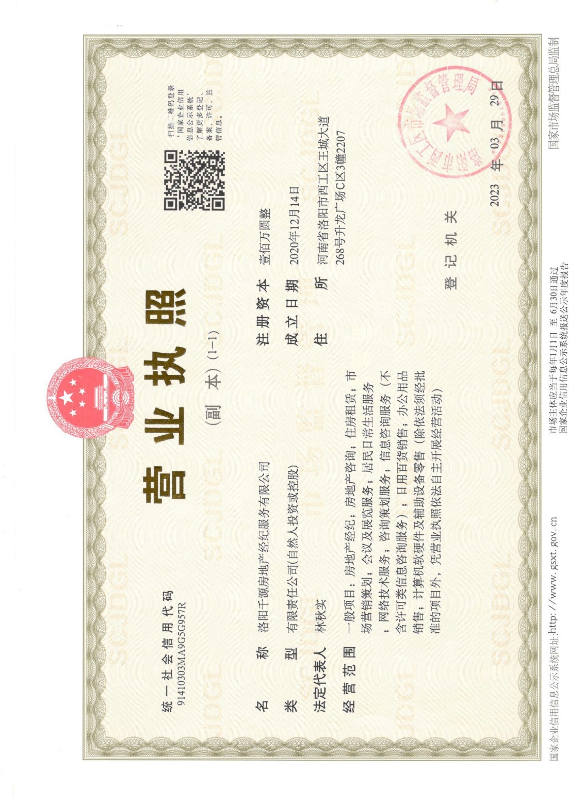

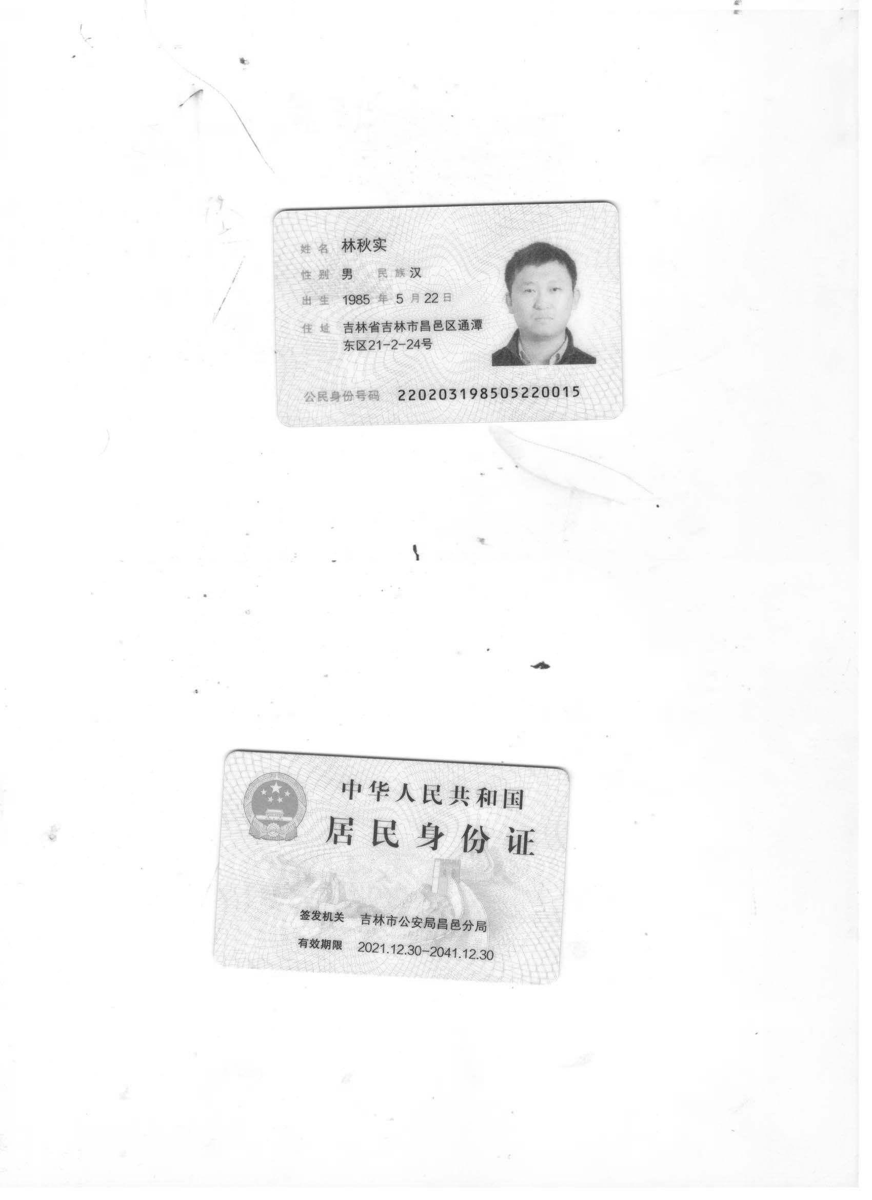
附件二

廉政合作协议
甲方：洛阳浩德鑫置地有限公司
乙方：洛阳千源房地产经纪服务有限公司
为加强工程项目建设期间的廉政管理，确保项目高效优质按期竣工，甲、乙双方经协商签定本协议并做为双方共同遵守的廉政行为准则。
一、乙方责任
1．乙方有责任向甲方介绍本单位有关廉政管理的各项制度和规定。
2．乙方有责任对本单位项目管理人员进行廉政教育。
3．乙方人员应严格遵守本单位有关廉政管理的规定，不得接受甲方的宴请，不得接受任何形式的实物、现金或礼券。
4．乙方在项目建设期间发现乙方人员任何形式的索贿受贿行为，均应及时采取措施予以制止，并及时通报甲方。
5．乙方人员如违反廉政管理制度及本协议规定，乙方应视情节轻重、影响大小给予处罚。
6．对于乙方举报乙方人员违反廉政规定的情况，乙方应及时进行调查，根据调查情况进行处理。
二、甲方责任
1．甲方应保证甲方有关人员了解乙方有关廉政管理的各项制度及本协议的规定，并遵照执行。
2．甲方不得宴请乙方人员，不得以任何形式赠送实物、现金或礼券。
3．甲方在合同期内发现甲方人员向乙方人员行贿行为，均应及时采取措施予以制止。
4．甲方有责任接受乙方对乙方在项目建设期间廉政管理执行情况的监督。
5．甲方单位人员有义务就乙方人员任何形式的索贿或受贿行为及时向甲方单位领导举报；如甲方向乙方人员行贿，或乙方人员向甲方索贿，乙方满足其要求且未向乙方举报的，一经查实，除追回由此给乙方造成的损失外，乙方可要求甲方支付5-100万元的违约金。
6．如因甲方或其人员在合同期内贿赂乙方人员，被检查机关立案查处的，乙方有权中止合同履行或解除合同，由此给乙方造成的损失，均由甲方负责赔偿。
三、为维护甲乙双方的合法利益，营造良好的商务环境，甲方建立多种举报渠道（如下）。甲方风控人员将恪守职业道德，严格履行保密义务！
（1）微信小程序举报（扫面右侧二维码进入程序，举报信息直达董事长）
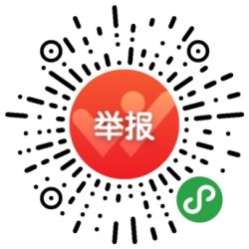
（2）邮箱：hddcfkb@Foxmail.com
（3）电话：集团首席风控官：13903793259；
（4）电话：集团审计总监：18137710188；
（5）直接和风控人员约定场所当面举报。
四、甲乙双方发现对方工作人员有下列行为之一的，可通过第三条约定的渠道进行举报：
1.推诿扯皮、有责不负、处事消极、渎职失职、弄虚作假等行为。
2.以权谋私、滥用职权、处事不公、隐瞒事故、违章指挥造成公司严重事故隐患的行为。
3.贪污、受贿、盗窃、欺上瞒下等违法乱纪行为。
4.出卖、泄露公司商业机密等危害公司行为。
5.重大经济活动未按公司制度、流程执行的违规违纪行为。
6.利用职权，任人唯亲，拉帮结派，搞小利益团体或对同事正当行使权利进行打击报复的行为。
7.故意涂改公司文件或以公司名义谋私利，损害公司荣誉和利益的行为。
8.私自侵占、挪用公司财物，损坏公司重要设备或资产的行为。
9.破坏团队和谐，故意挑拨员工之间关系，对同事恶意侮辱、陷害、制造事端的行为。
10.妄议集团经营、管理、决策部署、会议决议，对正当行使职权的执法部门、员工进行设置障碍、诋毁、恶意侮辱的行为。
11.其它违反法律或者招标人公司相关制度的行为。
（以下无正文）
甲方：洛阳浩德鑫置地有限公司 乙方：洛阳千源房地产经纪服务有限公司
签署日期：2023年6月 日 签署日期：2022年6月 日

